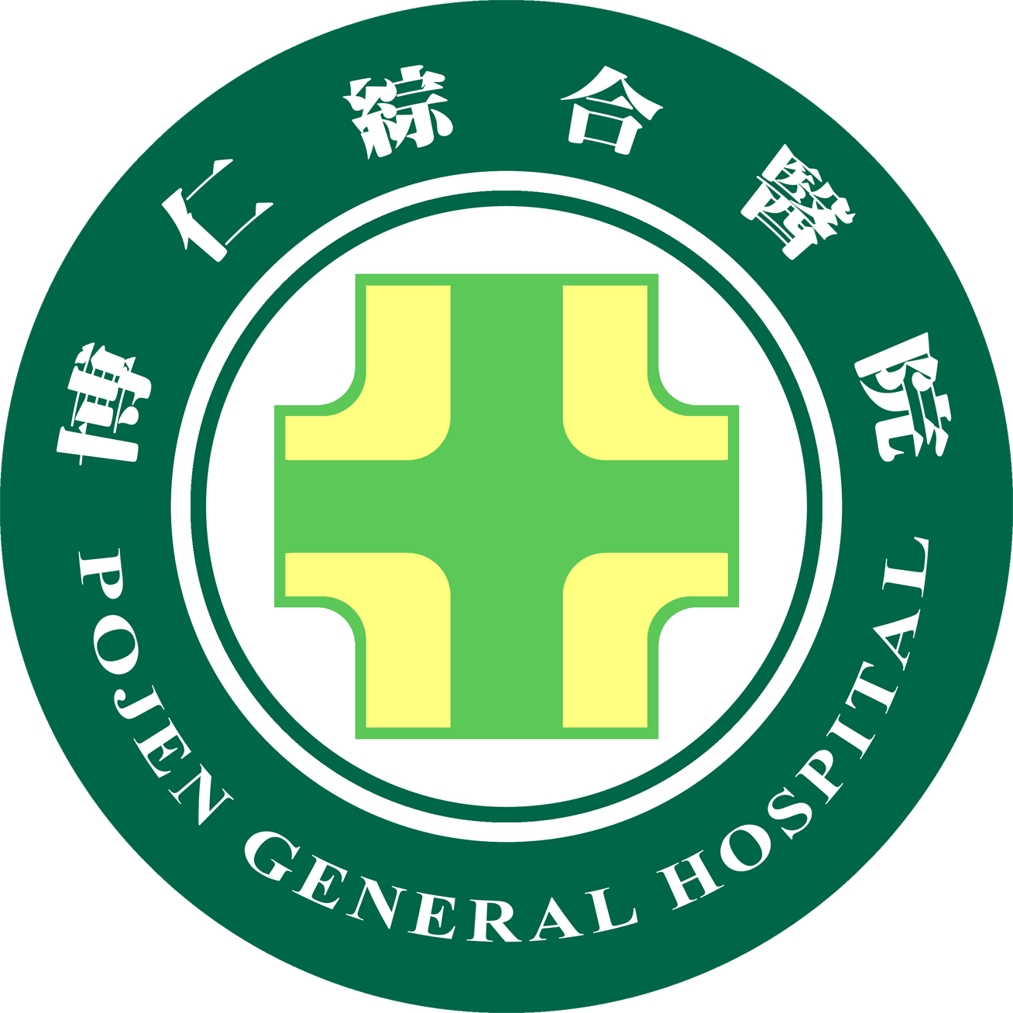
 | 1  ‧  1  ‧  （1） |  |  | 2  ‧  14  ‧  （1） |  |  |  | 3  ‧  1  ‧  （1）
 | 有  運  作  完  善  之  組  織  ，  並  明  確  界  定  檢  查  項  目 |  |  | 之  時  效  性 | 因  應  受  檢  者  健  康  之  需  求  ，  結  合  醫  療  院  所  疾  病  照  護  服  務  ，  以  利  治  療 |  |  | 建  置  品  質  管  理  機  制  ，  追  求  優  良  品  質
健康檢查品質認證
第一章
健康檢查品質認證
第二章
健康檢查品質認證
第三章

